**Requerimientos Funcionales:**

**Usuario Donante y Familiar:**

* **RF1:** El sistema registrará la información del usuario donante y familiar como es el nombre, sexo, estatura, peso, edad, fecha de nacimiento, domicilio, correo electrónico, número telefónico, tipo de sangre, RH (+,-), historial médico como: alergias, cirugías.
* **RF2:** El usuario podrá editar la información como es el peso, la edad, domicilio, correo electrónico, número telefónico y historial médico.
* **RF3:** No se podrá editar el nombre, sexo, estatura, fecha de nacimiento, tipo de sangre y el RH.

**Usuario Hospital:**

* **RF4:** El sistema registrará la información del usuario hospital como es el nombre del hospital, domicilio, teléfono, horario de atención en la área de donación de sangre, numero de registro del hospital y un documento que certifique al hospital.
* **RF5:** El usuario hospital solo podrá editar el horario de atención.

**Usuario Paciente:**

* **RF6:** El sistema registrará la información del paciente como es el nombre, tipo de sangre, RH (+,-), tipo de donación (De sangre o plaquetas).

**Usuario Certificador:**

* **RF7:** El sistema tendrá registrado al usuario certificador, su usuario y contraseña.
* **RF8:** El usuario certificador se encarga de revisar los certificados que suben los hospitales y registrar si el certificado es correcto o no.
* **RF9:** Cuando se registre un nuevo hospital y envié su certificado, este mismo le llegara al usuario certificador, se podrá descargar el archivo y revisarlo.
* **RF10:** Una vez que se haya revisado, el certificador se encargara de asignar si el certificado es verídico, en caso de no serlo, el hospital no será registrado, de caso contrario se registrará.

**Usuario Invitado:**

* **RF11:** El usuario invitado podrá navegar en la página sin necesidad de registrarse, podrá ver los módulos de información, de los hospitales y de los pacientes.

**Usuario Programador/ Administrador:**

* **RF12:** El usuario programador/ administrador se encargara de hacer las modificaciones al sistema si es necesario, borrar o cambiar información errónea o agregar un apartado.

**Módulo Registro:**

* **RF13:** Cada hospital puede tener varios pacientes y cada paciente puede estar registrado en varios hospitales, pero no al mismo tiempo.
* **RF14:** Cada familiar puede registrar varios donadores y cada donador puede ser registrado por varios familiares, pero no al mismo tiempo para otra donación.
* **RF15:** Cuando se registre un paciente en un apartado se mostrará como activo y una vez que se haya completado la donación cambiara a inactivo.
* **RF16:** Habrá 3 usuarios distintos para poder seleccionar, que son los mencionados anteriormente, el usuario donador, familiar y hospital.

**Módulo Donación:**

* **RF17:** Cada paciente puede tener varios donadores y cada donador puede donar a varios pacientes, pero no al mismo tiempo y una vez que hayan pasado 2 meses.
* **RF18:** El sistema debe registrar al momento de que se haya hecho la donación: el nombre del donador y el porque de la donación (voluntaria, obligada o por necesidad).
* **RF19:** El hospital y el familiar pueden seleccionar a los donantes y estos recibirán una notificación de que han sido invitados a donar.

**Módulo Contador:**

* **RF20:** Cada que se registre una nueva donación con un paciente el contador del mismo restara al contador de donaciones faltantes.
* **RF21:** Cada donador frecuente tendrá un contador que le indicará cuantos días faltan para volver a donar una vez que haya donado.
* **RF22:** El sistema mostrará un contador en cada paciente que nos indicara cuantos donadores faltan por paciente.

**Módulo Filtrado:**

* **RF23:** El hospital podrá hacer un filtrado de los donadores de sangre por su tipo de sangre (A, B, AB, O) y el RH (+, -). Y así agilizar el proceso de búsqueda y selección.

**Módulo Información para Donar:**

* **RF24:** Se tendrá un apartado donde se podrá ver a los hospitales registrados a los que se puede ir a donar, la información que se mostrará será el nombre, dirección y el horario de atención.

**Módulo Información General:**

* **RF25:** Se tendrá un apartado donde podremos ver un poco sobre que es la donación de sangre, cual es el proceso y que se pide al momento de donar.

**Módulo Selección de Hospital:**

* **RF26:** En el mismo apartado donde podremos ver los hospitales registrados al dar clic en el hospital podremos ver a los pacientes que necesiten donadores.

**Módulo Estadística**

* **RF27:** Los hospitales y el administrador serán los únicos que podrán ver esta información la cual es para ayudar a ver la estadística de cuantas personas donan, de cuantas edades, el tipo de donación y de sangre, para que pueda mostrar la información de manera gráfica se usara una gráfica de barras.

##### Interfaces del sistema.

* Inicio: Es la página principal con el menú, da la bienvenida a los nuevos usuarios y donde se puede ver un poco de la información de las donaciones
* Información para donar: Aquí podemos ver la información de hospitales donde podemos donar, a que hora, el domicilio, el teléfono y el nombre del hospital
* Información general: En este apartado podremos ver la información necesaria para donar, como son los requisitos, indicaciones, etc.
* Registro: Es la interfaz para seleccionar el tipo de usuario que se quiere registrar uno, ya sea como donador, familiar o hospital.
* Inicio de Sesión: Aquí el usuario entra a su sesión con los datos necesarios como son el usuario y contraseña.
* Registro de hospital: Aquí se recaba la información del hospital, los datos necesarios y también subir el certificado para dar veracidad de que es un hospital.
* Registro de donador y/o familiar: Aquí se recaba la información de estos usuarios, es el mismo formulario pero cada uno tiene distintas funciones.
* Lista de pacientes: Es el listado de pacientes que se muestra al dar clic en el nombre del hospital en el apartado de información para donar.
* Pacientes: Esta interfaz es parte solo del hospital, en el cual podemos ver al paciente, agregar un paciente y también podemos eliminarlo y agregar un donador.
* Registro Nuevo Paciente: El usuario hospital al dar clic nos manda a una pestaña en la cual podemos agregar a un nuevo paciente y también poner las condiciones que necesita este
* Selección y búsqueda: Es el filtrado que tiene el hospital y familiar para poder buscar y mandar una notificación o invitación a un donante registrado
* Envio de Notificación: Al dar clic en el donante nos saldrá una ventana donde podremos invitar a ese usuario a donar a cierto paciente
* Nueva Donación: En el apartado de pacientes, el hospital registra esa donación con el nombre y tipo de donación y así que se refleje en el contador del paciente y donador.
* Edición de perfil (hospital, donador y/o familiar): Este apartado nos permitirá editar la información de cada usuario como es la imagen y también cierta información para tenerla actualizada.
* Estadística: Este apartado lo puede ver el administrador y el hospital, que nos servirá para poder hacer estudios y también ver cuanta gente dona, de que edades, y de que tipo se dona mas, esto nos servirá a manera de investigación
* Respuesta de Notificación: En este apartado que sale en el menú del usuario donador podremos ver las notificaciones o invitaciones a donar y también dar respuesta a esta misma
* Registro de Donante por hospital o familiar: El usuario hospital y familiar pueden registrar a donadores, que después el hospital podrá registrarlo en la donación.
* Usuario Certificador: Este usuario tiene la única función de checar los certificados de los hospitales y dar el visto bueno y continuar con el proceso de registro del hospital
* Usuario Administrador: Este usuario puede editar, eliminar o cambiar información o apartados, además de poder ver la estadística.

##### 2.2.2 Interfaces con el usuario.

Inicio

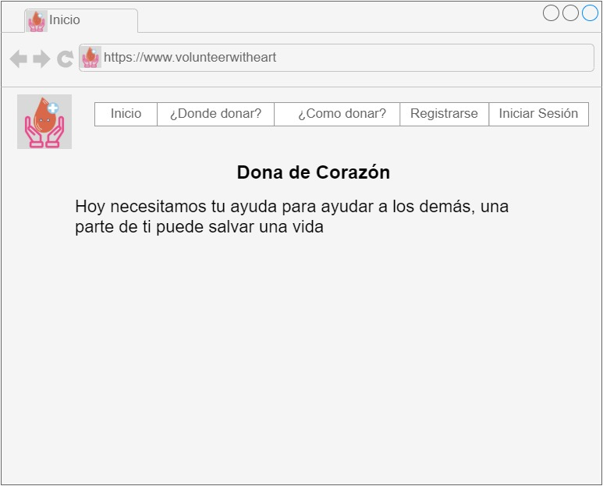

Cuenta con 5 botones (Inicio, información para donar, información general, registrarse e iniciar sesión), 1 imagen (logo) y el espacio donde va el texto de inicio de la página

Información para donar

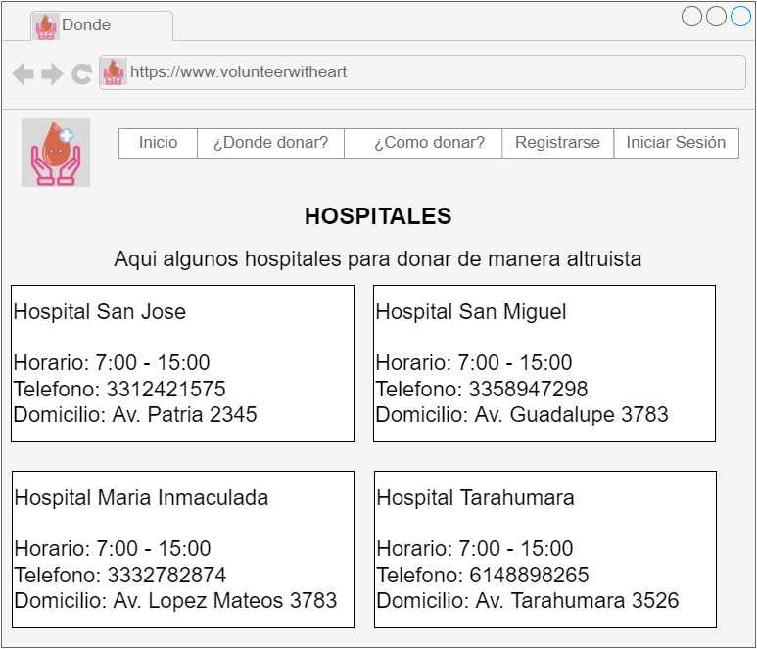

Contiene cuadros de texto donde viene la información de cada hospital, de ejemplo se ponen 4 recuadros, pero pueden haber mas, los cuales al dar clic nos enviaran a el listado de pacientes de cada hospital.

Información general

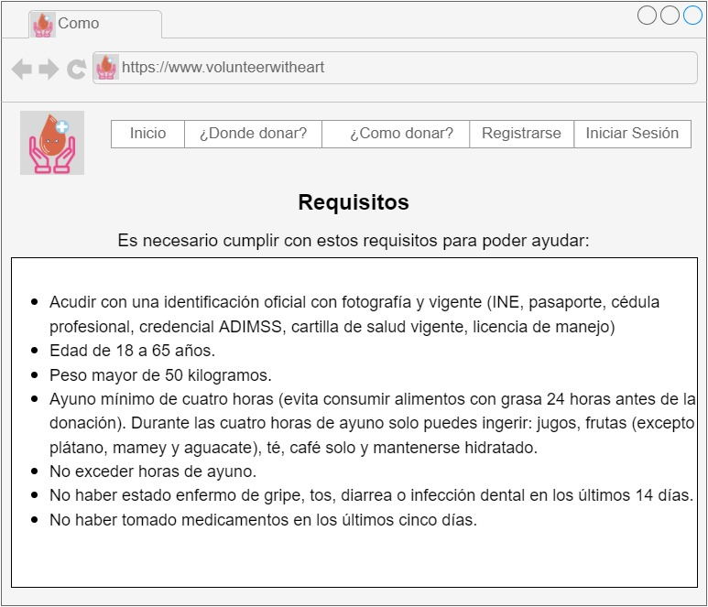

Cuenta con un espacio de texto donde se mencionan los requisitos para poder donar, los pasos, etc.

Registro

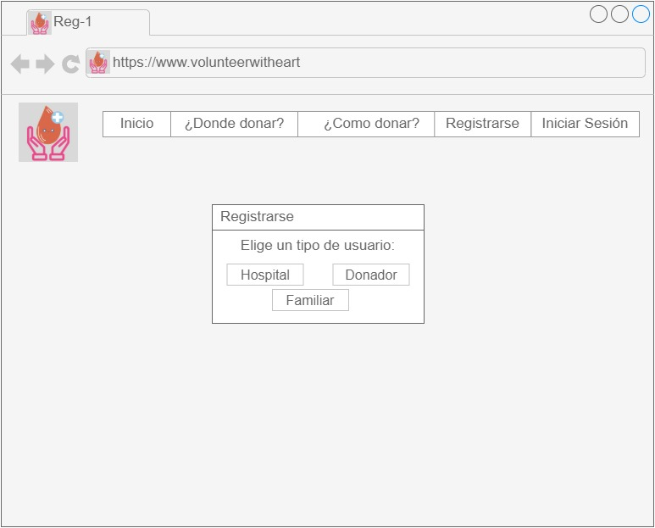

Cuenta con una ventana y dentro de la ventana hay 3 botones para registrarse de una de las 3 formas posibles (hospital, donador y familiar).

Inicio de Sesión

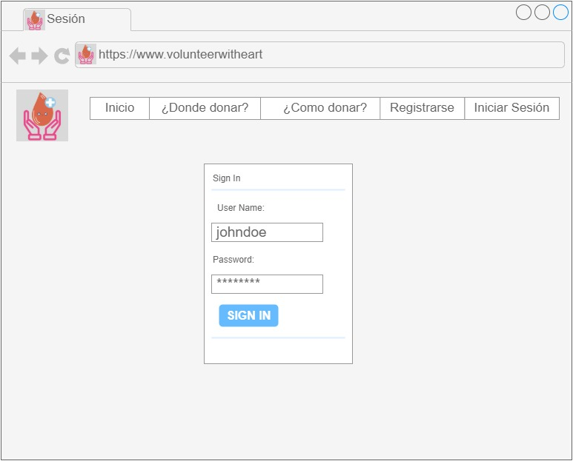

Cuenta con una ventana que traes 2 campos de texto y 1 botón, los campos de texto uno es para el usuario y el otro contraseña, y el botón que checara que el usuario este registrado y de ser correcto nos dejara ingresar a nuestra sesión

Registro de hospital

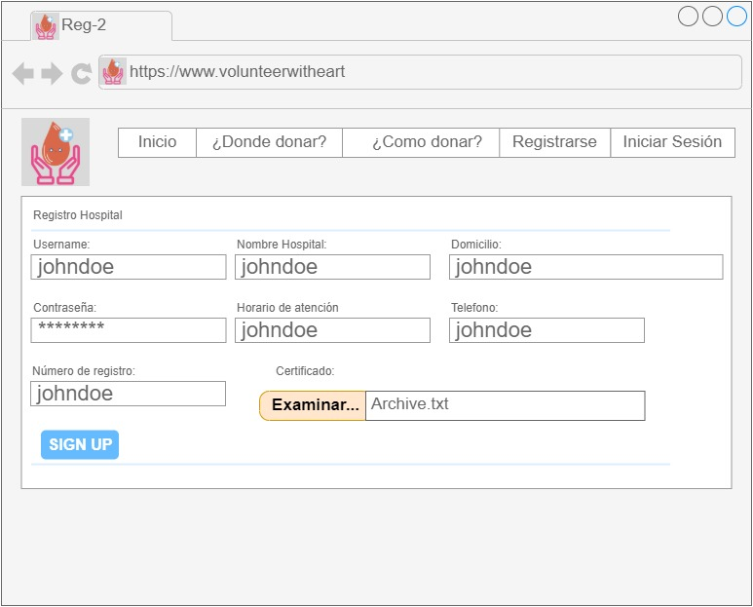

Cuenta con 7 campos de texto especificados para el usuario, nombre, domicilio, contraseña, horario de atención, teléfono y numero de registro, ademas de otro campo para subir un archivo y un botón para enviar la información.

Registro de donador y/o familiar

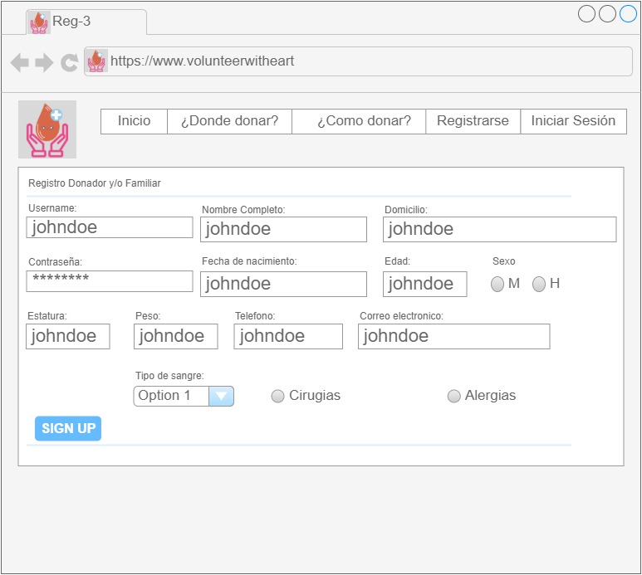

Cuenta con 10 campos de texto (usuario, nombre, domicilio, contraseña, fecha de nacimiento, edad, estatura, peso, teléfono y correo electrónico) especificados cada uno, 4 radiobutton para seleccionar el sexo, cirugías y alergias, un combobox donde se podrá seleccionar los diferentes tipos de sangre y por ultimo un botón que enviara la información.

Lista de pacientes

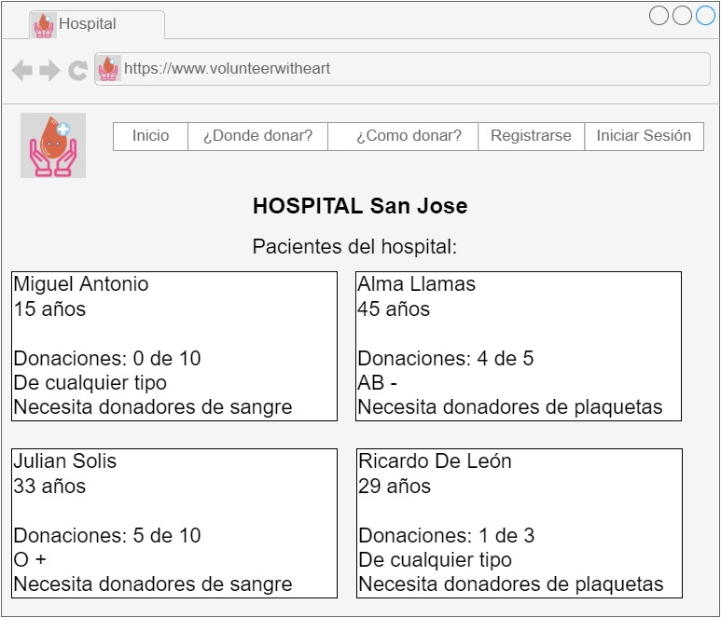

Cuenta con cuadros de texto que nos mostrara la información de los pacientes que necesitan donadores, en los recuadros vendrá el nombre, edad, tipo de sangre, el contador de donadores y el tipo de donación.

Pacientes

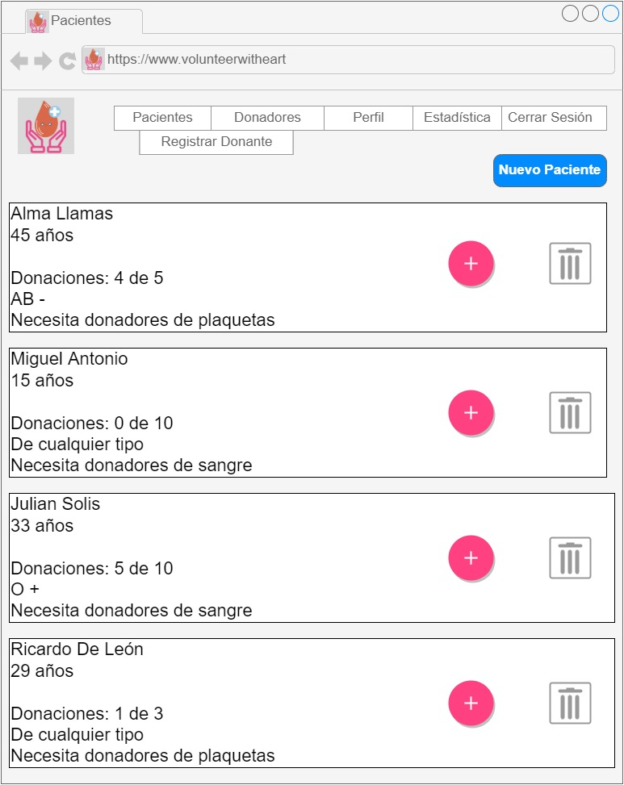

Cuenta con recuadros con texto en los cuales viene la información del paciente y con 3 botones, el botón azul será para agregar a un nuevo paciente, el botón circular será para agregar a un nuevo donante al paciente y por ultimo el botón con el bote de basura será para eliminar al paciente una vez completado las donaciones que necesitaba.

Registro Nuevo Paciente

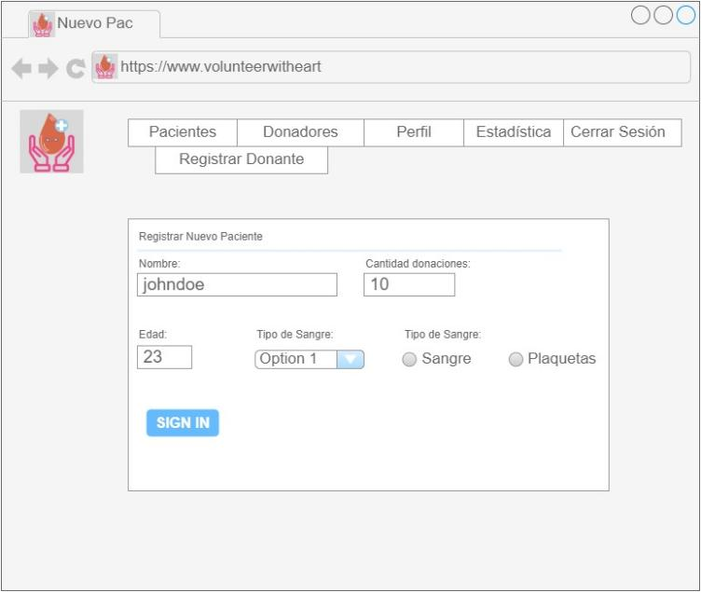

Cuenta con 3 campos de texto (nombre, cantidad de donantes y edad), 1 combox para el tipo de sangre, 2 radiobutton y 1 botón para guardar la información.

Selección y búsqueda

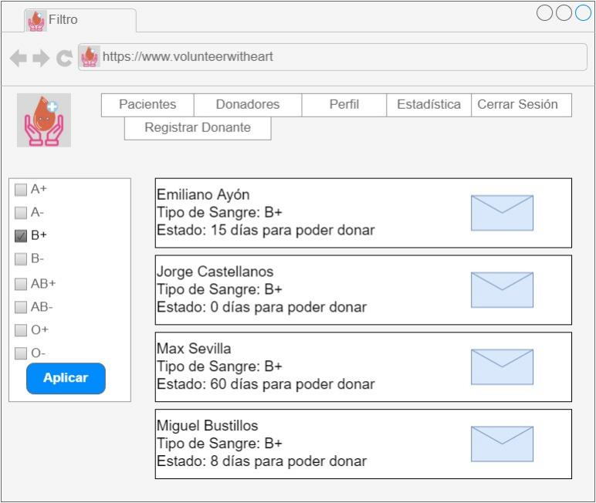

Cuenta con 1 recuadro que dentro tiene 8 checkbox los cuales nos ayudaran para hacer el filtro por el tipo de sangre y 1 botón para enviar la petición, a un lado cuenta con recuadros con texto que nos muestra los datos de los donadores registrados y también un botón con forma de sobre que al dar clic nos abrirá una ventana.

Envio de Notificación

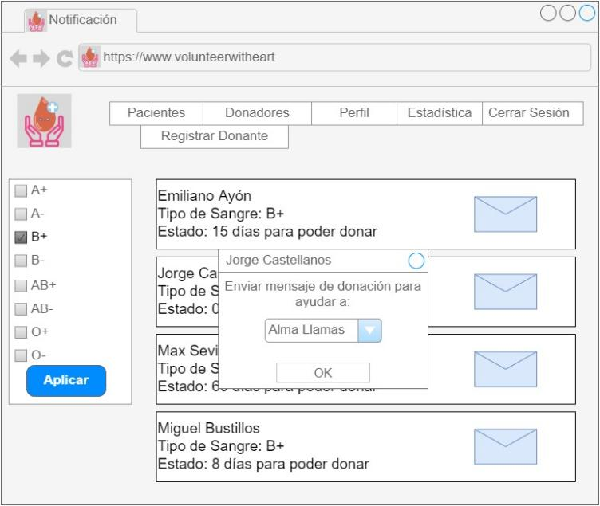

Cuenta con una venta emergente que saldrá al momento de hacer clic en el sobre, la cual contará con un texto, un combobox (el cual se podrá seleccionar un paciente) y un botón para enviar la notificación.

Nueva Donación

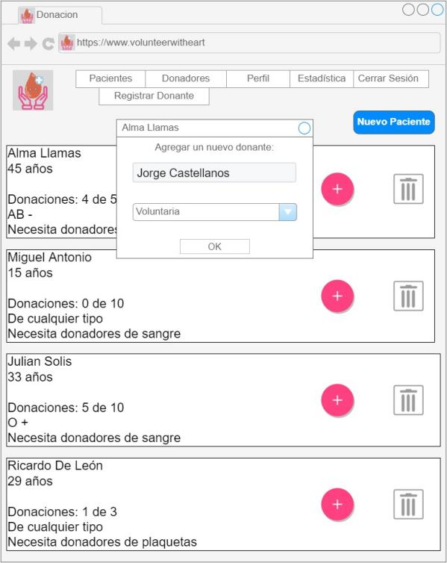

Cuenta con una ventana emergente que tiene un campo de texto en el cual se pondrá el nombre del donante, también tiene un combobox donde se seleccionara razón de la donación y por ultimo un botón para guardar la información.

Edición de perfil (hospital, donador y/o familiar)

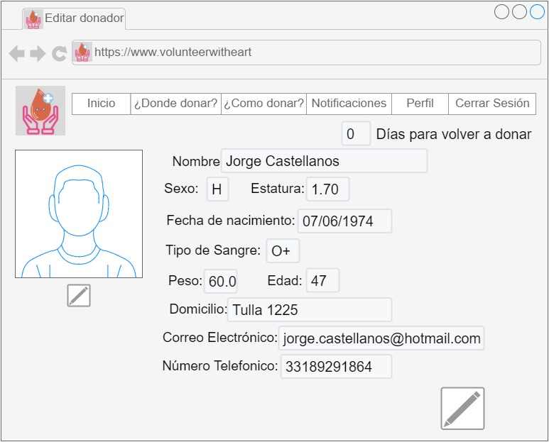

Cuenta con un icono para cargar una imagen, tiene 10 campos de texto especificados y por ultimo hay 2 botones para editar uno el icono y el otro para editar ciertos campos de texto. Esta vista es para los usuario donadores y familiares.

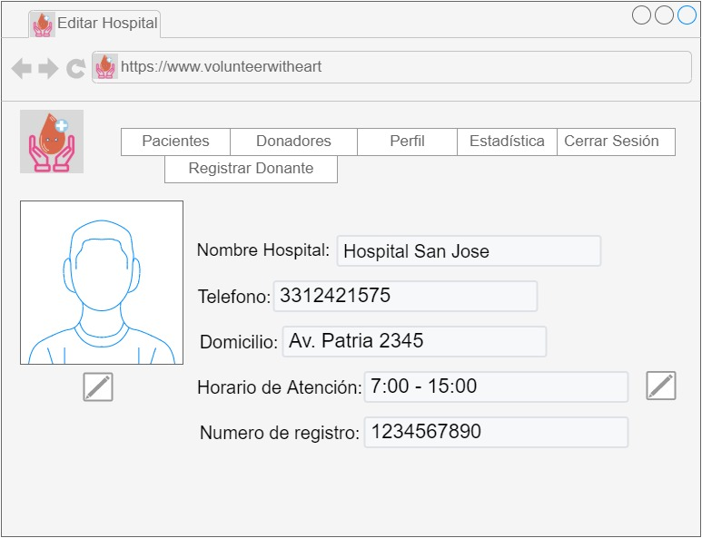

Cuenta con un icono para cargar imagen, 5 campos de texto especificados para la información del hospital, y 2 botones para editar uno el icono y el otro el horario de atención.

Estadística

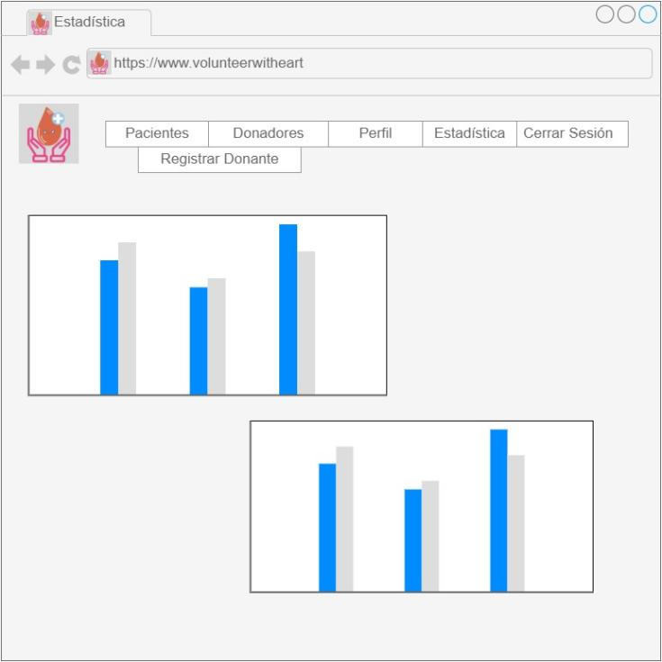

Cuenta con gráficas para poder ver los resultados que nos arroja de las personas que donan, de los tipos de donación, edades, etc.

Respuesta de Notificación

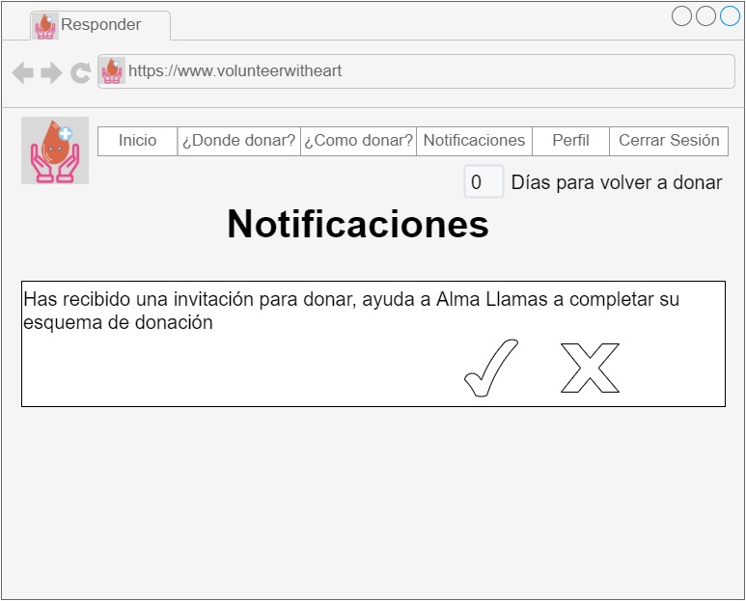

Cuenta un recuadro de texto donde nos especifica la notificación o invitación para donar, y 2 botones para aceptar o denegar la invitación. Ademas en la esquina superior derecha podemos ver un recuadro con el contador

Registro de Donante por hospital o familiar

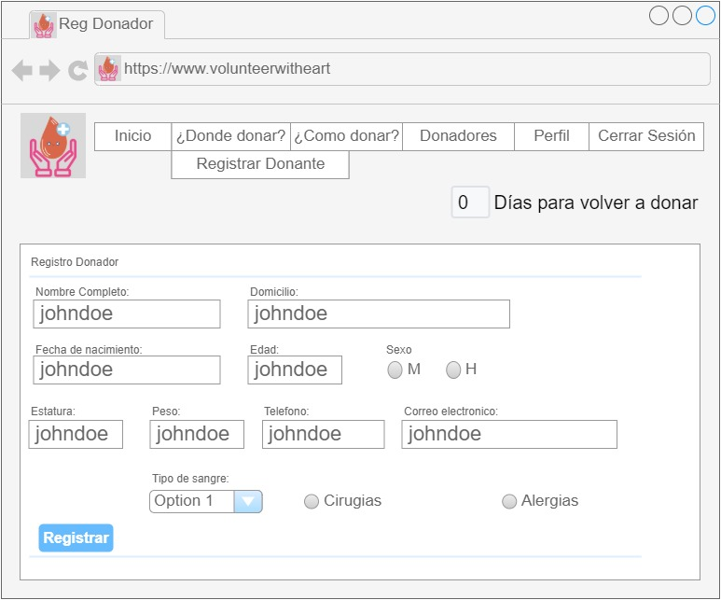

Cuenta con 8 campos de texto especificados, 4 radiobutton para seleccionar, 1 combobox y 1 botón para guardar la información.

Usuario Certificador

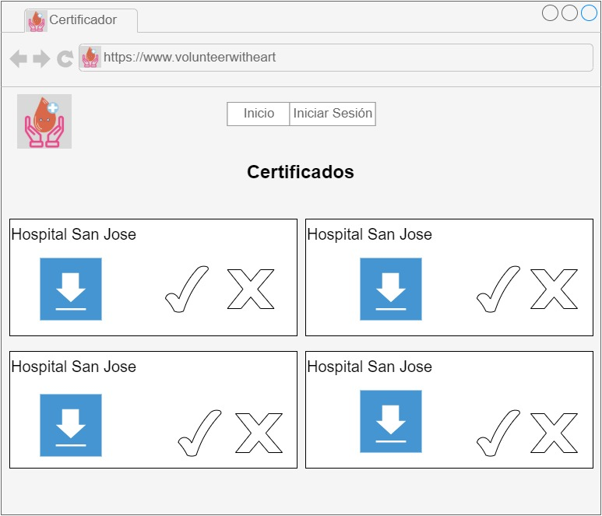

Cuenta con un recuadro donde viene el nombre del hospital y 3 botones de los cuales es para descargar archivos, otro aceptar o negar el permiso del hospital. Ademas de un menú con 2 botones, 1 para cerrar sesión y otro para mostrar los hospitales que esperan la aprobación.

Usuario Administrador

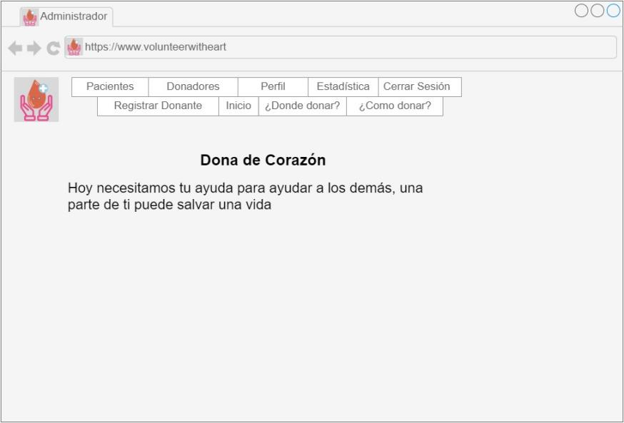

Cuenta con un menú completo de 9 botones para seleccionar cualquier parte del sistema y hacer las correcciones necesarias o cambios.